2009年浙江医药高等专科学校 “三下乡”暑期社会实践活动

简 报

第五期
共青团浙江医药高等专科学校委员会编 2009年8月20日
【编者按】为积极响应团中央、国家教育部、团省委、省教育厅关于组织大学生开展暑期社会实践活动的通知精神，紧密围绕“奉献青春才华 共筑和谐社会”的主题，结合我校医药专业的特点，校团委组织实践团队深入农村、社区，走访浙江省各个地区。2009年暑期社会实践活动开展以来，浙江医药高等专科学校大学生各实践团用自己的实际行动积极向群众宣传食品、药品、健康安全等知识。通过开展暑期社会实践活动，营造深入学习实践科学发展观，共建和谐社会的浓厚氛围。
【志愿风采】

警力高科技 合力维秩序
暑期交通繁忙，为进一步了解交通法规知识，我校管理系赴宁波鄞县实践团来到宁波市公安局交通警察支队开展实地参观交流活动。
8月1日，实践团来到交通警察办工处，参观交通电子监控系统，了解各个街道、路口的交通情况及如何进行交通指挥。通过观察，队员们了解到交通电子监控系统的工作原理。由于每个路口的斑马线后都安装有电磁感应线圈，它能感应车的流通量并将信号传导到指导中心，判断该路口的交通是否拥挤。若电脑屏幕上各路口的黄色信号转变为红色信号，则说明该路口在此时间段较拥挤，此时交通警察支队会根据具体情况派遣相应的协警协助车辆的流通。
之后，警官向队员们介绍了宁波红绿灯的亮灯情况，这种红绿灯的交替情况是根据大量的数据分析所得，其中最重要的是通过每个路口的最大车流量和人流量计算出红绿灯的亮灯时间。交警支队内的语音播放间，用于汇报某个地方的交通拥挤情况，提醒市民注意行车方向，顺利解决交通拥挤现象。
通过一天的参观，使队员们充分意识到了交通安全的重要性，并提醒自己要在生活中严格遵守交通秩序，不能心存侥幸。如今，正是有了这些高科技，使交通秩序得到了更好的解决，我们的社会也变得更加和谐。
（管理系赴宁波鄞县暑期社会实践团）

实习进震元
为深入学习实践，体验药店工作。7月28日，我校中药系赴绍兴实践团来到震元堂绍兴最大的门店开展实践活动。
通过前期与震元医药连锁有限公司的协商与沟通，7月28日，实践团开始实习活动。早上8时，实践团准时来到震元堂，在丁经理的带领下队员们穿上白大褂，走上了各自的工作岗位。根据实际安排，队员们分别在中药房、参茸柜台及仓库进行实习工作。
参茸柜台的队员们在经过柜台负责人黄师傅的讲解及咨询下，逐渐进入状态，也对人参、鹿茸、冬虫夏草等滋补品有了进一步认识，并在专业营业员的带领下参与了销售。而在中药房实习的队员们则是最忙碌的，由于上午来震元堂看中医的人较多，中药房的队员们配合工作人员抓药、称药、打包……当天，不少在中药房实习的队员们已经对包药技能有了熟练的掌握，并得到了药房工作人员的一致好评。团队成员在工作人员的安排下，共同协作：搬药品、做包装……服务于各个柜台。
活动中，队员们与丁经理做了总结交流，并得到了丁经理的充分肯定。此次营业工作的体验活动，不仅使队员们在实践中长才干，更进一步增强了专业销售技能。
（中药系赴绍兴暑期社会实践团）

关爱老年人 预防高血压
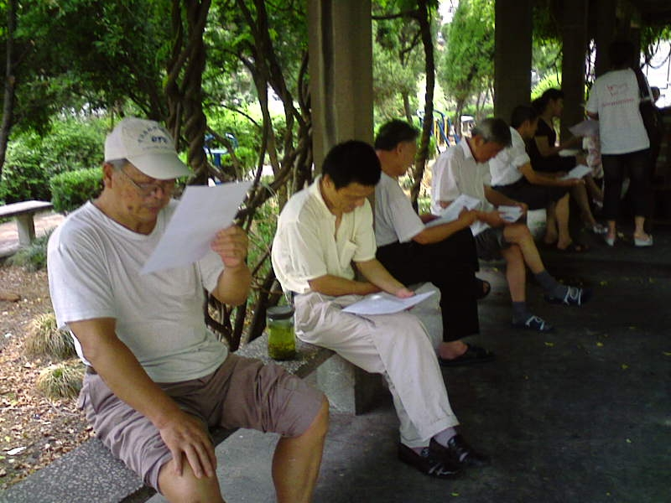
近年来，随着社会经济的发展，人们生活水平的提高，各类疾病正日益增加，而高血压的发病率也逐渐加剧，尤其以老年高血压最为常见。
8月1日，为向老年人宣传预防高血压疾病的知识，增加人们健康安全意识，我校药学系赴宁波实践团一行6人来到徐戎社区，进行本次健康宣传活动。活动中，队员们向当地居民发放了有关预防高血压的宣传单，并向社区老人们讲解了如何预防高血压的小知识。宣传过程中，老人针对自身情况，向队员们询问了有关高血压预防的一些问题，队员们根据所学知识为老人们作了讲解。
通过此次活动，不仅增加了队员们对预防高血压知识的认识，更进一步加强了社区的老人们对身体健康的重视，使老人们明白从现在做起，从小事预防，为居民今后的健康生活带去了帮助。
（药学系赴宁波市健康宣传暑期社会实践团）

【调研总结】

新医疗改革 农民知多少
农民普惠式养老是我国继2006年取消农业税以后，又一创造性的举措。为了解村民对农村医疗体制改革的认识程度，8月6日，我校管理系赴杭州淳安县实践团一行人来到王阜村进行了此次调研活动。
根据当地情况，本次调研活动以交流的方式在傍晚与村民进行互动。从整个调查过程中，我们了解到村民对我国医疗政策的关注程度并不是很高。其主要原因是当地群众文化水平普遍较低，又缺乏主动关注国家政策的意识，对国家政策的理解不深。在交流中，一位群众如是道：无论国家出台什么样利国利民的政策，在农民群众没有实实在在受益之前，这一切的政策对农民群众来说都是没有任何重大意义的。的确，我国有13亿人口，其中有8亿多是农民。这位农民的看法，也正代表了这8亿农民的心声。国家启动“新型农村社会养老保险”试点，为全国范围内所有农民获得普惠式养老展开了蓝图，农民成了直接的受益者。我们足以相信，占人口大多数的农民养老问题得以解决，我国的社会保障又将迈出了关键的一步。
交流中，我们向当地居民讲解了新农保的特点。首先在筹资结构上新农保是个人缴费加上集体缴费再加上政府补贴，而旧农保实行的是自我储蓄模式。其次在支付结构上，新农保实行的是基础养老金加个人账户养老金，而旧农保建立的是农民的账户，没有基础养老金的支付。新农保的这一系列的利国利民的医疗政策、卫生政策、保险政策将使广大的人民群众受到实实在在的国家政策关怀。
经过此次交流讲解，村民们对我国农村新医疗卫生制度有了一个全新的认识，同时也使我们实践团进一步了解了新农村医疗卫生体制改革的基本政策。
(管理系赴淳安县暑期社会实践团)

家庭用药安全 从细节开始
为推广安全用药，8月6日，我校赴兰溪市诸葛镇实践团来到诸葛八卦村向当地村民进行药品知识的宣传活动，此次宣传活动主要是对药品的安全性的宣传讲解。
活动中，队员们主要向村民们介绍了普通家庭该怎样合理使用药物，使药物发挥最大的药理作用。对于药物本身的作用，要同时注意其不良反应。 家庭用药安全要注意以下方面1.明确诊断，有的放矢；2.了解并存的疾病及过敏史；3.注意药物的相互作用；4.不可任意加大剂量或过早停药。应避免在发烧时不要立即应用抗菌素，而应要查清原因，做到对症下药。临床上联用用药，其目的是为了将不良反应降到最低，取得更好的疗效。应切忌药品并非越多越好，以保证血药浓度在一定范围内发挥其最佳疗效。
此次活动不仅使队员们增长了药品安全知识，更使当地居民对药品安全知识有了进一步了解。
（药学系赴兰溪市诸葛镇调查暑期社会实践团）

【实践快讯】

7月20日，我校药学系赴宁波市象山县义务支教实践团走进谢家村一所小学进行义务支教，开展健康教育活动。活动中，队员们与小朋友们互动交流，为他们讲解少儿健康知识。此次下乡支教活动，队员们不仅宣传了健康知识，更通过宣传增强了小朋友的健康意识。
（药学系赴宁波象山义务支教暑期社会实践团）

7月22日，我校中药系赴台州实践团开展有关农村医疗卫生的调研活动。活动中，实践团发放问卷、宣传册，通过走访当地居民，了解新农村建设下的医疗卫生保障体系。此次实践活动，通过了解新农村的医疗卫生保障制度，对新农村医疗卫生改革做出进一步宣传。
（中药系赴台州农村医疗卫生宣传暑期社会实践团）

7月25日，我校应用生物系赴宁波鄞州区实践团开展走进新农村实践活动。实践团来到鄞州区与农民一起下地劳动，为当地居民收割稻谷，共同体验了农村的生活。此次实践活动，不仅使队员们走进了农村、服务了农村，更在实践中体会了农村生活。
（应用生物系赴宁波鄞州区暑期社会实践团）

